ESCUELA COLOMBIANA DE INGENIERÍA
DESARROLLO ORIENTADO POR OBJETOS [DOPO-POOB]
PROYECTO INICIAL Ciclo No 1 2025-2
El proyecto inicial tiene como propósito desarrollar una aplicación que permita simular una situación inspirada en el Problem J de la maratón de programación internacional 2024 The Silk Road … with Robots!. En este simulador se desea poder experimentar de forma más libre con la situación de la ruta de seda.

PRIMER CICLO

Los requisitos para el primer ciclo de desarrollo están indicados a continuación. Siempre hay un requisito implícito: el de EXTENSIBILIDAD.
MUY IMPORTANTE PLANIFICAR LOS MINI-CICLOS PARA ORIENTAR EL DESARROLLO En esta entrega NO deben resolver el problema de la maratón sólo deben construir el simulador.

CICLO 1 – Esqueleto mínimo
Objetivo: Tener las clases creadas y que compile.
Clase SilkRoad con constructor y main que imprima un mensaje además clases Store, Robot y SilkDisplay vacías pero existentes.
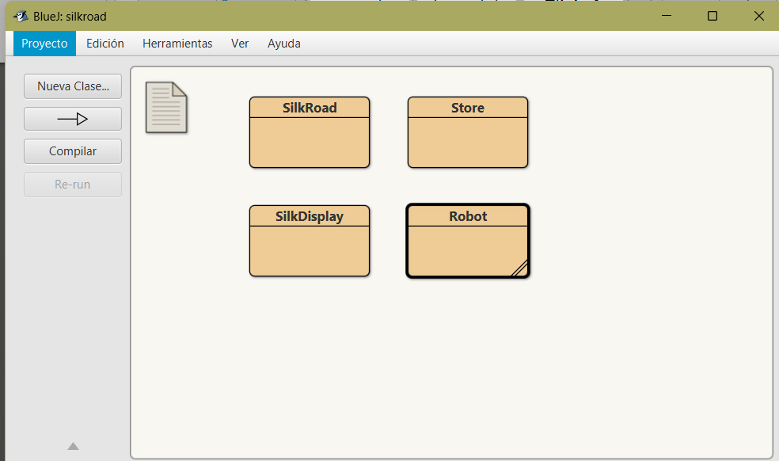
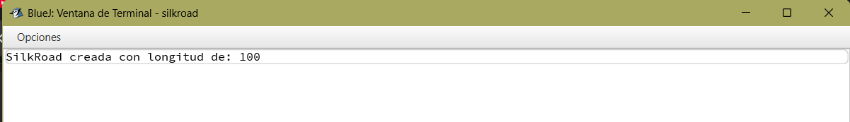
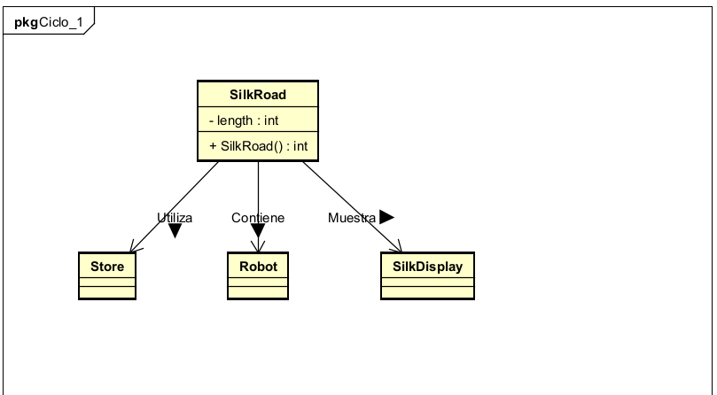

CICLO 2
Objetivo: Graficar algo en la pantalla.
Integramos shapes y creamos la clase SquareSpiral en la misma para que dibuje la ruta, SilkDisplay abra una ventana y muestre la espiral cuadrada.
Integramos shapes en el proyecto
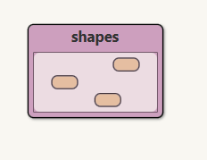
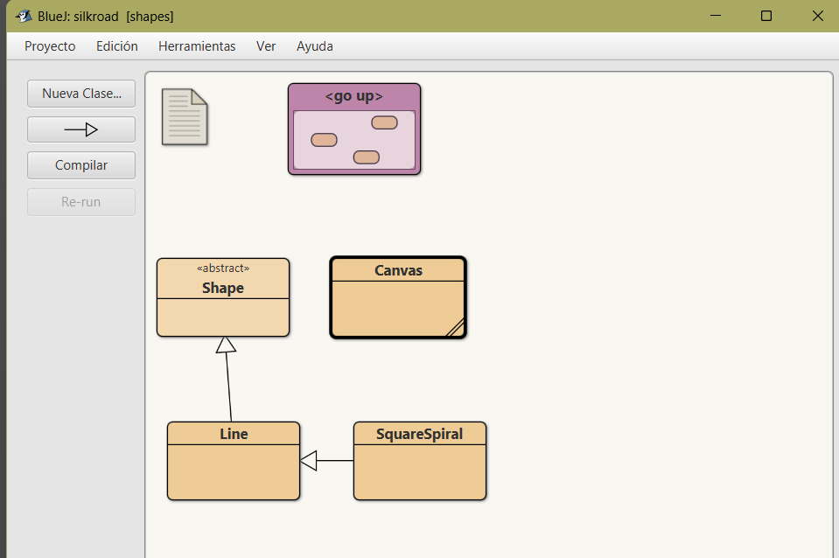
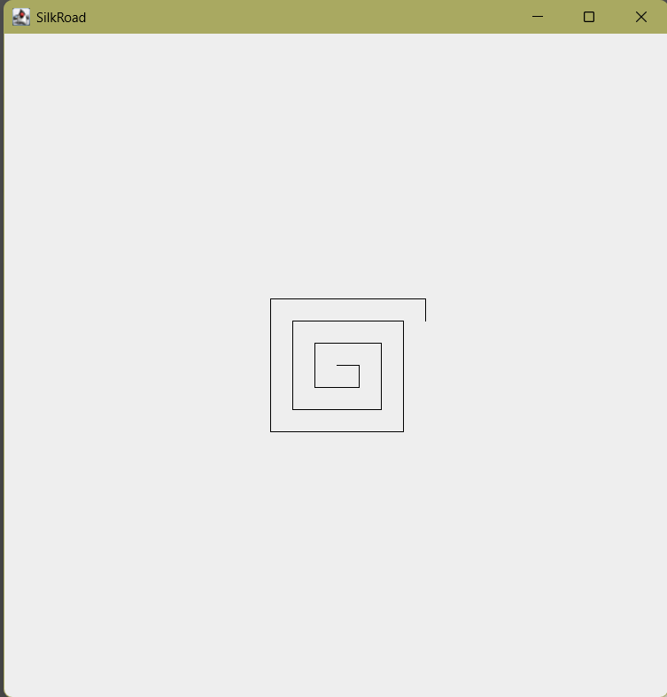

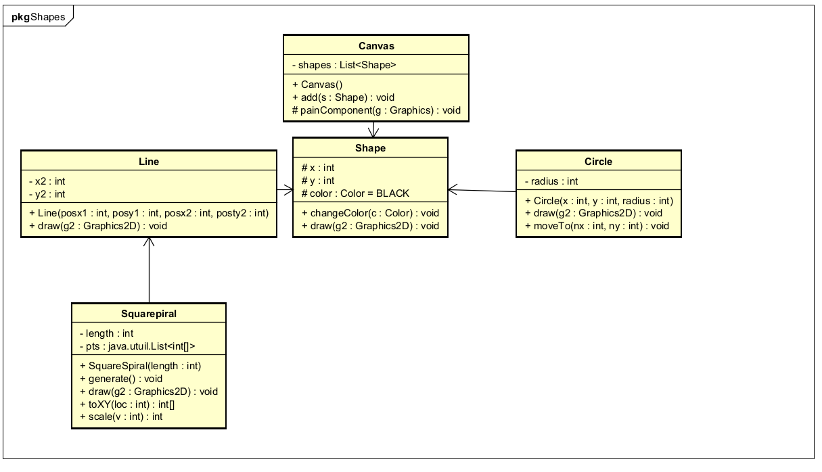
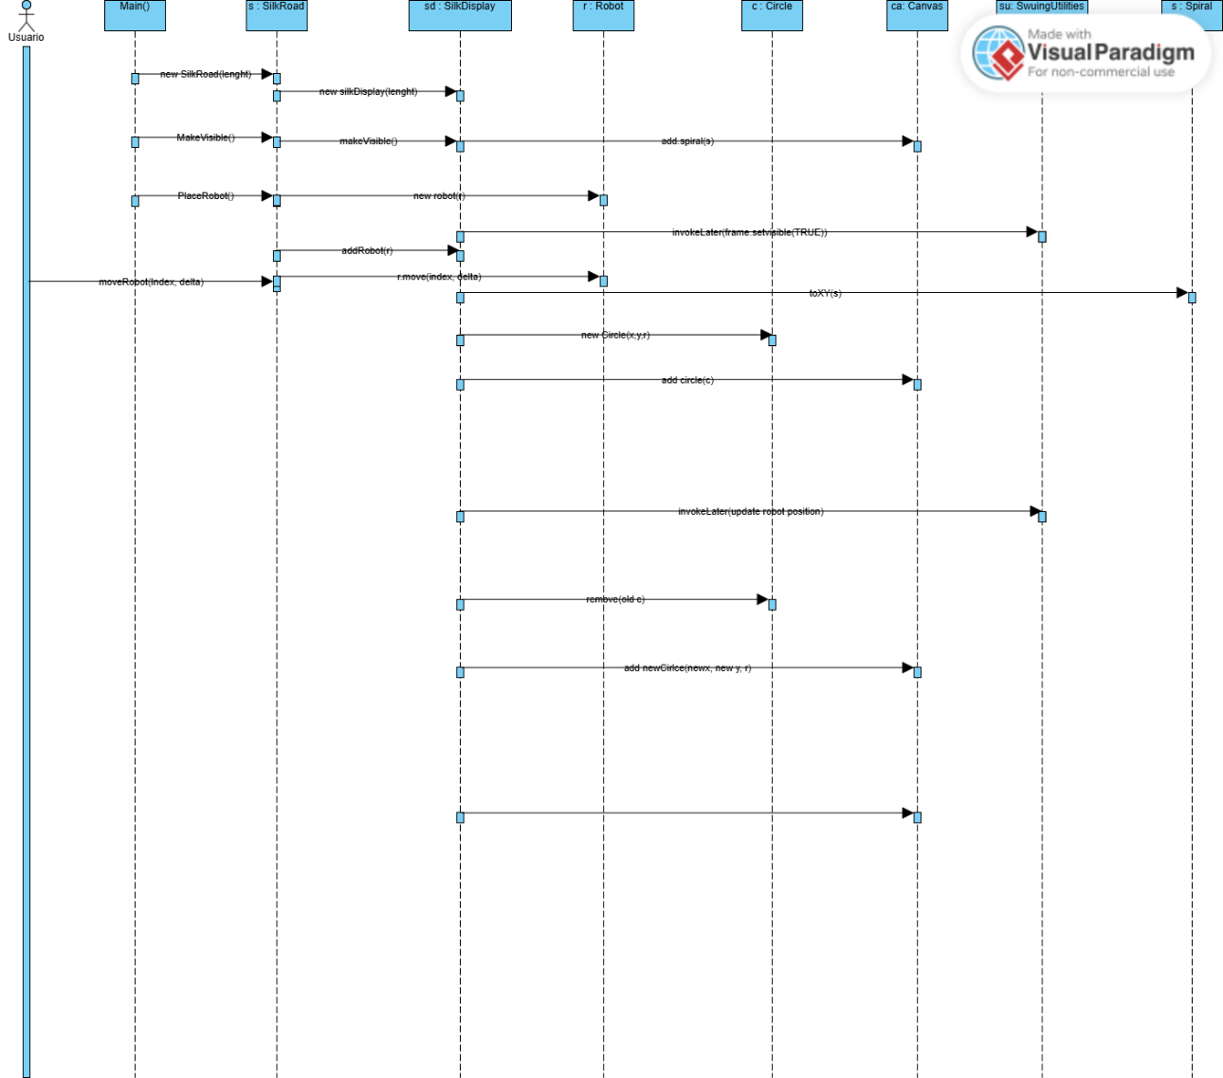
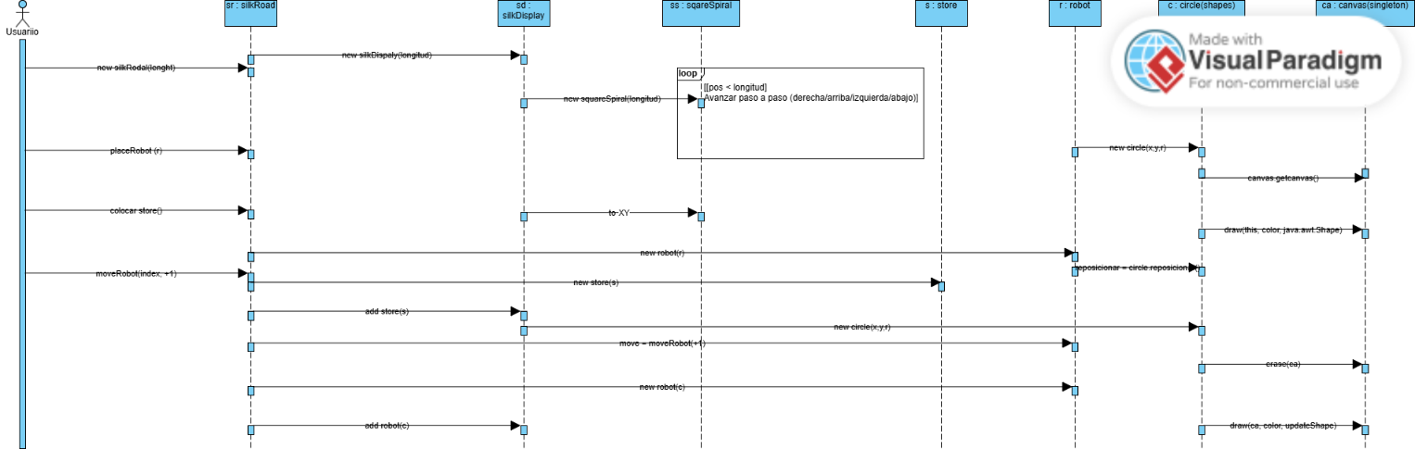

CICLO 3 Añadir elementos
Tiendas y robots visibles y poder ejecutar placeStore(loc, tenges) y placeRobot(loc) y ver círculos de colores sobre la espiral.
Robot
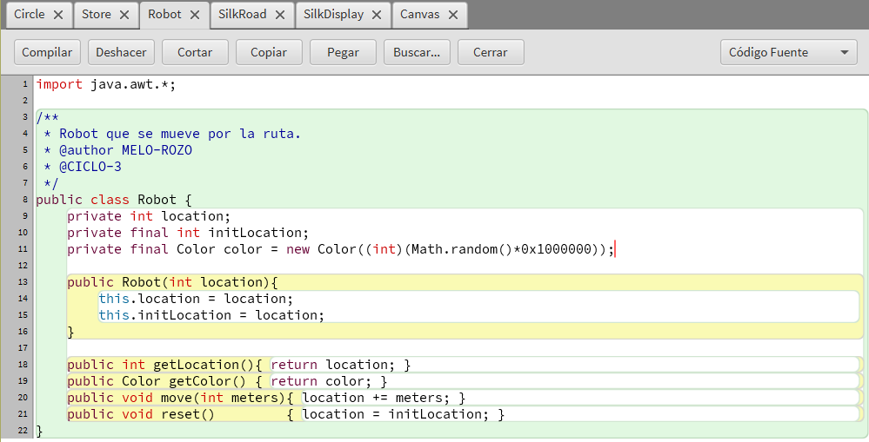
Store
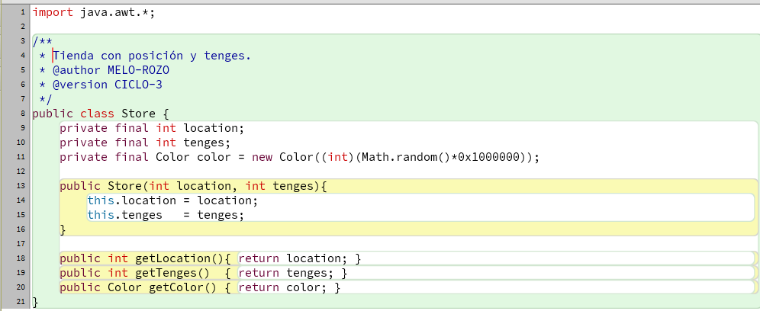
Uso de circle de shapes para pintar en la espiral
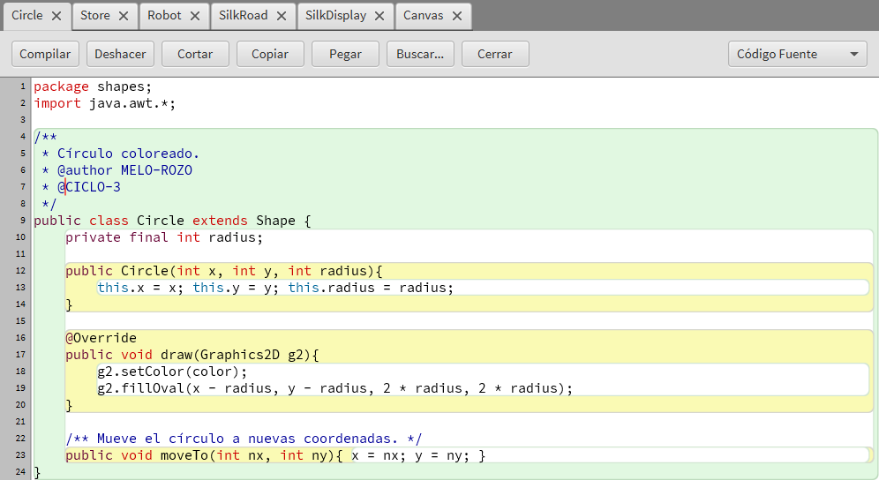
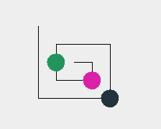
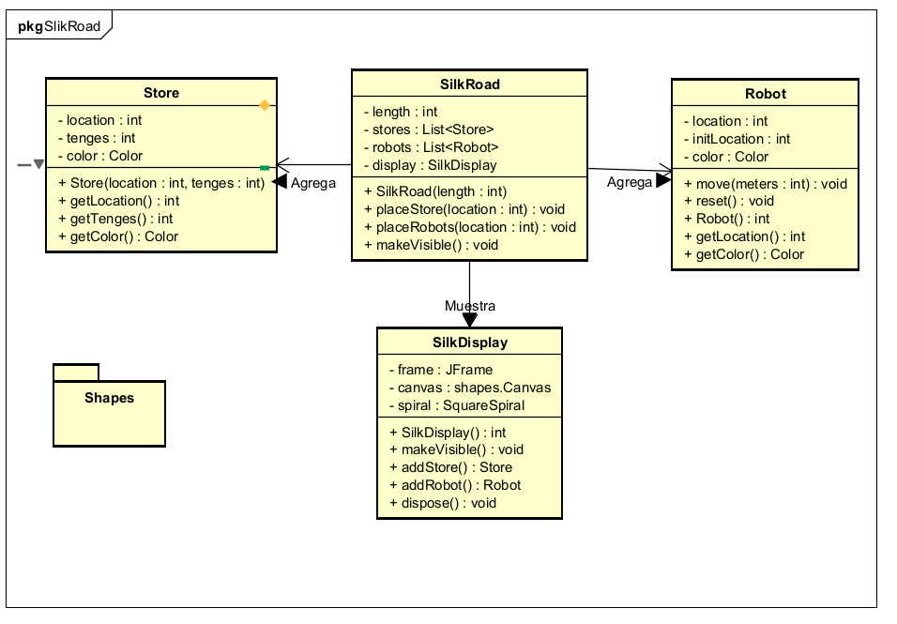

REQUISITOS FUNCIONALES

El simulador debe permitir:
- Crear una ruta de seda dada su longitud
- Adicionar o eliminar una tienda y reabastecer todas las tiendas
- Adicionar o eliminar un robot y retornar los robots a las posiciones iniciales
- Mover un robot
- Reiniciar la ruta de seda: tiendas y robots como fueron adicionados
- Consultar las ganancias obtenidas
- Consultar la información de la ruta de seda
- Hacer visible o invisible el simulador (debe poder funcionar en modo invisible) 9. Terminar el simulador
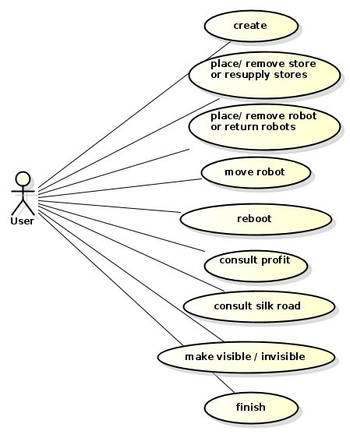
create
Requisito 1.
add / remove store or resupply stores Requisito 2.
add / delete robot or return robots Requisito 3.
move robot
Requisito 4.
reboot
Requisito 5

consult profit and silk road Requisito 6 y 7.
make visible / invisible. Requisito 8.
finish.
Requisito 9.

REQUISITOS DE DISEÑO
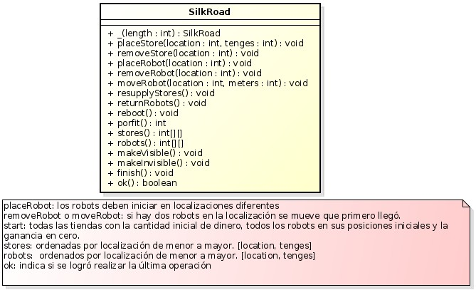

REQUISITOS DE USABILIDAD

- La ruta de la seda irá tomando la forma de una espiral cuadrada si se necesita.
- Todos los elementos deben tener una representación visual adecuada
- Todas las tiendas y los robots deben tener color diferente
- La ganancia se debe mostrar permanentemente en forma de una barra de progreso donde el máximo es la ganancia máxima posible en el momento. No deben adicionar números.
- Si la acción no se puede realizar se le debe presentar un mensaje especial al usuario, sólo si el simulador está visible.

REQUISITOS DE CONSTRUCCIÓN

- En su desarrollo debe respetar las decisiones de diseño de la clase principal.
Deben diseñar las clases adicionales necesarias.
- Las clases se deben construir reutilizando los componentes del proyecto shapes.
- El paquete shapes puede ser extendido, si se requieren otras funcionalidades.
- Las clases se deben construir en BlueJ. El nombre del nuevo proyecto debe ser silkroad

REQUISITOS DE ENTREGA

Los productos esperados para esta entrega son: 1. Diseño en la herramienta astah
Diagrama de clases con atributos y métodos privados y públicos.
En astah, crear un diagrama de clases (dejar el nombre por omisión)
(De las clases de shapes incluya únicamente el detalle (atributos – métodos) de lo que extendieron
Diagrama de secuencia de los métodos construidos de la clase principal
En astah, los diagramas de secuencia deben crearse en los métodos (dejar el nombre por omisión) (Parar en los componentes de shapes)
2. Código siguiendo los estándares de documentación de java.
No olviden que el código de los métodos no debe ocupar más de una pantalla.
Los productos los deben publicar en un reportitorio Git y deben publicar en moodle un archivo txt que contenga la dirección URL. El nombre del archivo txt debe ser la concatenación de los apellidos de los autores, ordenados alfabéticamente.
Es necesario incluir la retrospectiva.
1. | ¿Cuáles fueron los mini-ciclos definidos? Justifíquenlos.  Ciclo 1: Crear las clases principales (SilkRoad, Robot, Store, SilkDisplay) vacías, solo con atributos mínimos y que compilara. Esto permitió tener el esqueleto del proyecto.  Ciclo 2: Integrar shapes y construir SquareSpiral para graficar la ruta en pantalla. Justificación: primero asegurar la visualización básica.  Ciclo 3: Añadir representación de tiendas y robots mediante círculos de colores y métodos placeStore y placeRobot. Justificación: empezar a dar interactividad mínima y sentar la base de los requisitos funcionales.
2. | ¿Cuál es el estado actual del proyecto en términos de mini-ciclos? ¿por qué?  El proyecto está al final del Ciclo 3. Ya se visualiza la ruta y es posible mostrar tiendas y robots en posiciones definidas. No se han implementado todavía funciones de movimiento, reinicio, ganancias ni consultas
3. | ¿Cuál fue el tiempo total invertido por cada uno de ustedes? (Horas/Hombre)  Aproximandamente 6 horas por cada uno
4. | ¿Cuál consideran fue el mayor logro? ¿Por qué?  Haber logrado integrar exitosamente shapes con la lógica de la espiral y visualizar tiendas y robots en pantalla.
5. | ¿Cuál consideran que fue el mayor problema técnico? ¿Qué hicieron para resolverlo?  Los diagramas de secuencias.
6. | ¿Qué hicieron bien como equipo? ¿Qué se comprometen a hacer para mejorar los resultados?  La comunicación fue de lo mejor que tuvimos como equipo
7. | Considerando las prácticas XP incluidas en los laboratorios. ¿cuál fue la más útil? ¿por qué?  Pair programing, podemos avanzar más rápido entre mas ojos hay
8. | ¿Qué referencias usaron? ¿Cuál fue la más útil? Incluyan citas con estándares adecuados.
Publicar productos a revisión : Domingo 7 de septiembre

